You can create your own resources,
videos and games at:

http://www.opensign.eu

SPIEL: DIE PYRAMIDENBLÖCKE

Alter: 8 bis 12 Jahre
Entwickelt von: Média’Pi

Kompetenzen:
- Die Reihenfolge, in der ein Steinblock über den Sand bewegt wird, einhalten
- Die logische, chronologische Reihenfolge der Geschichte einhalten
- Gebärdete Diskussion verfolgen und logische Hinweise identifizieren

Europäische Kompetenzen
https://eur-lex.europa.eu/legal-content/EN/TXT/?uri=uriserv%3AOJ.C_.2018.189.01.0001.01.ENG&toc=OJ%3AC%3A2018%3A189%3ATOC

Spezifisches Vokabular / Schlüsselwörter:
Wasser, Stein, ein Steinblock, Holz, Holzstämme, Sand, schieben, ziehen

Unterrichtskonzept:
Nach dem Betrachten des Videos und der Diskussion seines Inhalts ermöglicht dieses Spiel eine Bewertung des Verständnisses der Schüler für das Video
Das Spiel kann gespielt werden unter: http://www.opensign.eu/sequence/61

Ressourcen/Voraussetzungen:
Ein Computer und eine Internetverbindung

Schwerpunkt Gebärdensprache:
Der Student ist in der Lage, eine Konstruktionsprozedur anhand von Raumpositionen in Gebärdensprache und chronologischer Reihenfolge zu erklären. Er vergleicht die Antwortoptionen und identifiziert verschiedene logische Elemente.

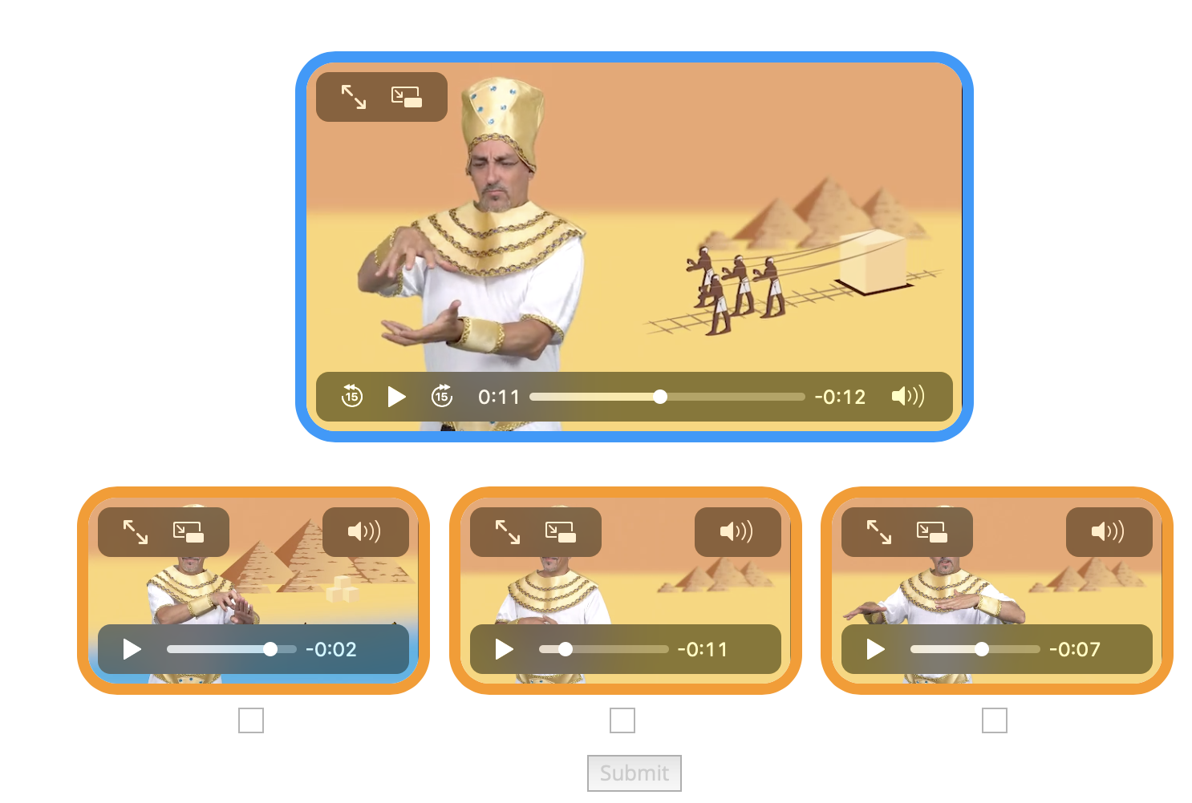
I. Schriftliche Aufzeichnung: Automatische Bewertung: Spielen Sie das Spiel unter:
http://www.opensign.eu/sequence/61
Aktivieren Sie das Kontrollkästchen, wenn Sie beim ersten Versuch erfolgreich waren, oder notieren Sie die Anzahl der Versuche.
II. Erweitern / Anreichern / Verlängern: Weblinks mit anderen digitalen Tools:
- Antikes Ägypten: http://www.opensign.eu/thematic_topics/57
- Die ägyptische Ära: http://opensign.eu/memory_game/55
- Ägyptisches Leben: http://opensign.eu/memory_game/54
- Räder in Ägypten: http://opensign.eu/multiplechoice/60

